Пряники 365 (new)
Фото | Артикул | Наименование | Опт. цена за шт. | Кол-во,шт | Упаковка | Сумма, руб.
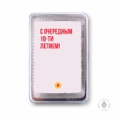 | 0,14/ГЛ/ФР/96 | Фраза 96 (140 гр) | 0 руб.
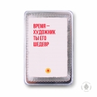 | 0,14/ГЛ/ФР/97 | Фраза 97 (140 гр) | 0 руб.
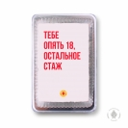 | 0,14/ГЛ/ФР/99 | Фраза 99 (140 гр) | 0 руб.
 | 0,14/ГЛ/ФР/98 | Фраза 98 (140 гр) | 0 руб.
 | 0,14/ГЛ/ФР/99 | Фраза 99 (140 гр) | 0 руб.
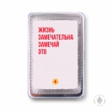 | 0,14/ГЛ/ФР/100 | Фраза 100 (140 гр) | 0 руб.
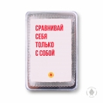 | 0,14/ГЛ/ФР/86 | Фраза 86 (140 гр) | 0 руб.
 | 0,14/ГЛ/ФР/87 | Фраза 87 (140 гр) | 0 руб.
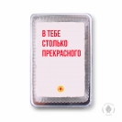 | 0,14/ГЛ/ФР/88 | Фраза 88 (140 гр) | 0 руб.
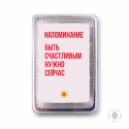 | 0,14/ГЛ/ФР/89 | Фраза 89 (140 гр) | 0 руб.
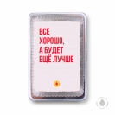 | 0,14/ГЛ/ФР/90 | Фраза 90 (140 гр) | 0 руб.
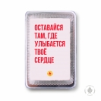 | 0,14/ГЛ/ФР/91 | Фраза 91 (140 гр) | 0 руб.
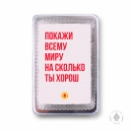 | 0,14/ГЛ/ФР/93 | Фраза 93 (140 гр) | 0 руб.
 | 0,14/ГЛ/ФР/94 | Фраза 94 (140 гр) | 0 руб.
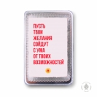 | 0,14/ГЛ/ФР/95 | Фраза 95 (140 гр) | 0 руб.
 | 0,14/ГЛ/ФР/84 | Фраза 84 (140 гр) | 0 руб.
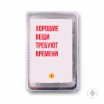 | 0,14/ГЛ/ФР/85 | Фраза 85 (140 гр) | 0 руб.
 | 0,14/ГЛ/ФР/85 | Фраза 85 (140 гр) | 0 руб.
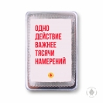 | 0,14/ГЛ/ФР/92 | Фраза 92 (140 гр) | 0 руб.
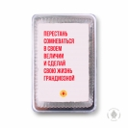 | 0,14/ГЛ/ФР/60 | Фраза 60 (140 гр) | 225 руб.
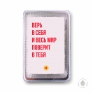 | 0,14/ГЛ/ФР/61 | Фраза 61 (140 гр) | 225 руб.
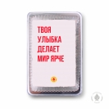 | 0,14/ГЛ/ФР/62 | Фраза 62 (140 гр) | 225 руб.
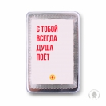 | 0,14/ГЛ/ФР/63 | Фраза 63 (140 гр) | 225 руб.
 | 0,14/ГЛ/ФР/64 | Фраза 64 (140 гр) | 225 руб.
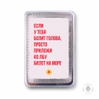 | 0,14/ГЛ/ФР/49 | Фраза 49 (140 гр) | 225 руб.
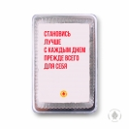 | 0,14/ГЛ/ФР/50 | Фраза 50 (140 гр) | 225 руб.
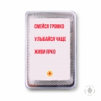 | 0,14/ГЛ/ФР/51 | Фраза 51 (140 гр) | 225 руб.
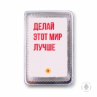 | 0,14/ГЛ/ФР/52 | Фраза 52 (140 гр) | 225 руб.
 | 0,14/ГЛ/ФР/53 | Фраза 53 (140 гр) | 225 руб.
 | 0,14/ГЛ/ФР/54 | Фраза 54 (140 гр) | 225 руб.
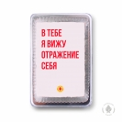 | 0,14/ГЛ/ФР/55 | Фраза 55 (140 гр) | 225 руб.
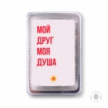 | 0,14/ГЛ/ФР/56 | Фраза 56 (140 гр) | 225 руб.
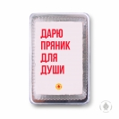 | 0,14/ГЛ/ФР/57 | Фраза 57 (140 гр) | 225 руб.
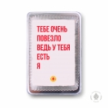 | 0,14/ГЛ/ФР/58 | Фраза 58 (140 гр) | 225 руб.
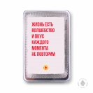 | 0,14/ГЛ/ФР/59 | Фраза 59 (140 гр) | 225 руб.
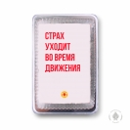 | 0,14/ГЛ/ФР/2 | Фраза 2 (140 гр) | 225 руб.
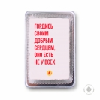 | 0,14/ГЛ/ФР/3 | Фраза 3 (140 гр) | 225 руб.
 | 0,14/ГЛ/ФР/4 | Фраза 4 (140 гр) | 225 руб.
 | 0,14/ГЛ/ФР/5 | Фраза 5 (140 гр) | 225 руб.
 | 0,14/ГЛ/ФР/6 | Фраза 6 (140 гр) | 225 руб.
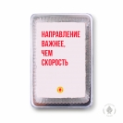 | 0,14/ГЛ/ФР/7 | Фраза 7 (140 гр) | 225 руб.
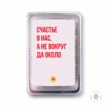 | 0,14/ГЛ/ФР/8 | Фраза 8 (140 гр) | 225 руб.
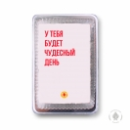 | 0,14/ГЛ/ФР/9 | Фраза 9 (140 гр) | 225 руб.
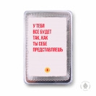 | 0,14/ГЛ/ФР/10 | Фраза 10 (140 гр) | 225 руб.
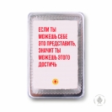 | 0,14/ГЛ/ФР/11 | Фраза 11 (140 гр) | 225 руб.
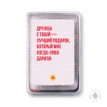 | 0,14/ГЛ/ФР/12 | Фраза 12 (140 гр) | 225 руб.
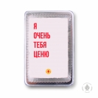 | 0,14/ГЛ/ФР/13 | Фраза 13 (140 гр) | 225 руб.
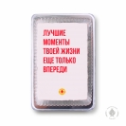 | 0,14/ГЛ/ФР/14 | Фраза 14 (140 гр) | 225 руб.
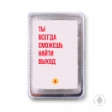 | 0,14/ГЛ/ФР/15 | Фраза 15 (140 гр) | 225 руб.
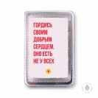 | 0,14/ГЛ/ФР/44 | Фраза 44 (140 гр) | 225 руб.
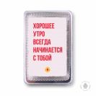 | 0,14/ГЛ/ФР/47 | Фраза 47 (140 гр) | 225 руб.
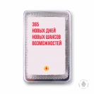 | 0,14/ГЛ/ФР/48 | Фраза 48 (140 гр) | 225 руб.
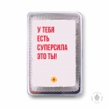 | 0,14/ГЛ/ФР/32 | Фраза 32 (140 гр) | 225 руб.
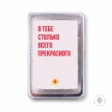 | 0,14/ГЛ/ФР/30 | Фраза 30 (140 гр) | 225 руб.
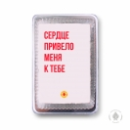 | 0,14/ГЛ/ФР/31 | Фраза 31 (140 гр) | 225 руб.
 | 0,14/ГЛ/ФР/29 | Фраза 29 (140 гр) | 225 руб.
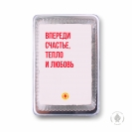 | 0,14/ГЛ/ФР/28 | Фраза 28 (140 гр) | 225 руб.
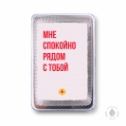 | 0,14/ГЛ/ФР/14 | Фраза 22 (140 гр) | 225 руб.
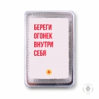 | 0,14/ГЛ/ФР/20 | Фраза 20 (140 гр) | 225 руб.
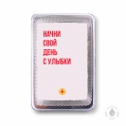 | 0,14/ГЛ/ФР/21 | Фраза 21 (140 гр) | 225 руб.
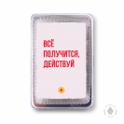 | 0,14/ПЛ/ФР/1 | Фраза 1 (140 гр) | 225 руб.
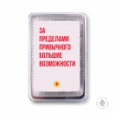 | 0,14/ГЛ/ФР/77 | Фраза 77 (140 гр) | 225 руб.
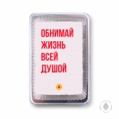 | 0,14/ГЛ/ФР/78 | Фраза 78 (140 гр) | 225 руб.
 | 0,14/ГЛ/ФР/79 | Фраза 79 (140 гр) | 225 руб.
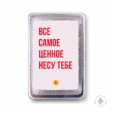 | 0,14/ГЛ/ФР/81 | Фраза 80 (140 гр) | 225 руб.
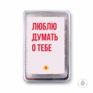 | 0,14/ГЛ/ФР/81 | Фраза 81 (140 гр) | 225 руб.
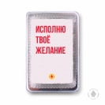 | 0,14/ГЛ/ФР/82 | Фраза 82 (140 гр) | 225 руб.
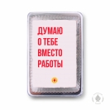 | 0,14/ГЛ/ФР/83 | Фраза 83 (140 гр) | 225 руб.
 | 0,14/ГЛ/ФР/67 | Фраза 67 (140 гр) | 225 руб.
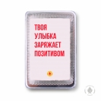 | 0,14/ГЛ/ФР/69 | Фраза 69 (140 гр) | 225 руб.
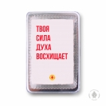 | 0,14/ГЛ/ФР/70 | Фраза 70 (140 гр) | 225 руб.
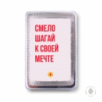 | 0,14/ГЛ/ФР/71 | Фраза 71 (140 гр) | 225 руб.
 | 0,14/ГЛ/ФР/72 | Фраза 72 (140 гр) | 225 руб.
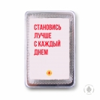 | 0,14/ГЛ/ФР/73 | Фраза 73 (140 гр) | 225 руб.
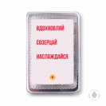 | 0,14/ГЛ/ФР/74 | Фраза 74 (140 гр) | 225 руб.
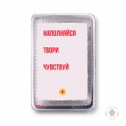 | 0,14/ГЛ/ФР/75 | Фраза 75 (140 гр) | 225 руб.
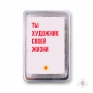 | 0,14/ГЛ/ФР/76 | Фраза 76 (140 гр) | 225 руб.
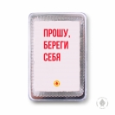 | 0,14/ГЛ/ФР/39 | Фраза 39 (140 гр) | 225 руб.
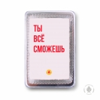 | 0,14/ГЛ/ФР/40 | Фраза 40 (140 гр) | 225 руб.
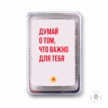 | 0,14/ГЛ/ФР/43 | Фраза 43 (140 гр) | 225 руб.
 | 0,14/ГЛ/ФР/41 | Фраза 41 (140 гр) | 225 руб.
 | 0,14/ГЛ/ФР/42 | Фраза 42 (140 гр) | 225 руб.
 | 0,14/ГЛ/ФР/37 | Фраза 37 (140 гр) | 225 руб.
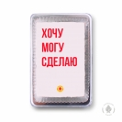 | 0,14/ГЛ/ФР/38 | Фраза 38 (140 гр) | 225 руб.
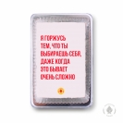 | 0,14/ГЛ/ФР/45 | Фраза 45 (140 гр) | 225 руб.
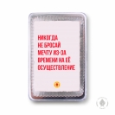 | 0,14/ГЛ/ФР/46 | Фраза 46 (140 гр) | 225 руб.
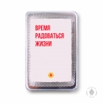 | 0,14/ГЛ/ФР/34 | Фраза 34 (140 гр) | 225 руб.
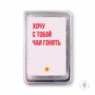 | 0,14/ГЛ/ФР/35 | Фраза 35 (140 гр) | 225 руб.
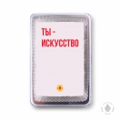 | 0,14/ГЛ/ФР/33 | Фраза 33 (140 гр) | 225 руб.
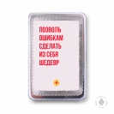 | 0,14/ГЛ/ФР/16 | Фраза 16 (140 гр) | 225 руб.
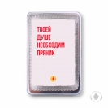 | 0,14/ГЛ/ФР/19 | Фраза 19 (140 гр) | 225 руб.
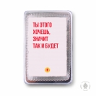 | 0,14/ГЛ/ФР/17 | Фраза 17 (140 гр) | 225 руб.
 | 0,14/ГЛ/ФР/18 | Фраза 18 (140 гр) | 225 руб.
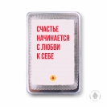 | 0,14/ГЛ/ФР/65 | Фраза 65 (140 гр) | 225 руб.
 | 0,14/ГЛ/ФР/66 | Фраза 66 (140 гр) | 225 руб.
 | 0,14/ГЛ/ФР/25 | Фраза 25 (140 гр) | 225 руб.
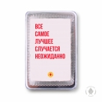 | 0,14/ГЛ/ФР/26 | Фраза 26 (140 гр) | 225 руб.
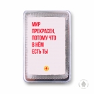 | 0,14/ГЛ/ФР/36 | Фраза 36 (140 гр) | 225 руб.
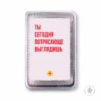 | 0,14/ГЛ/ФР/24 | Фраза 24 (140 гр) | 225 руб.
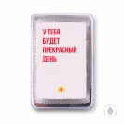 | 0,14/ГЛ/ФР/27 | Фраза 27 (140 гр) | 225 руб.
 | 0,14/ГЛ/ФР/23 | Фраза 23 (140 гр) | 225 руб.

